Nombre del Estudiante: |  | Fecha máxima de entrega: | Hasta el 11 de Noviembre de 2020

Propósito(s)
- Conocer los elementos, funciones y características de un computador.

Criterios de evaluación
(Las fotografías del cuaderno deben enviarlas al Whatsapp del profesor o al correo, recuerda escribir el nombre y el grado en cada hoja que envíes).
- Ser: Evidenciar el interés y compromiso al realizar las actividades en la casa, además de la entrega oportuna de las guías.
- Hacer: Evidenciar el desarrollo de cada uno de los ejercicios en la guía o cuaderno,
- Saber: Demostrar sus capacidades de expresión oral, explicando ¿Qué es un computador? Y como se componen sus partes.

¿Qué es un computador?

Analiza y dibuja:  Si un ser humano fuese un computador, como te lo imaginas, que pondrías como cabeza, cuáles serían sus brazos… dibújalo y coloréalo:  Analiza:  Encierra con un círculo la parte del ser humano que se parecería a un computador.  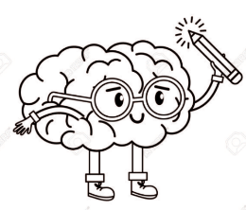  Justifica tu respuesta: | Aprende:  Un computador es una maquina electrónica que tiene memoria, este está formado por varias partes como son:  El monitor. Este nos permite ver la información con la que estamos trabajando.  El ratón. Es aquel que nos ayuda a mover el puntero o flecha por cualquier parte de la pantalla.  El teclado. Este está formado por teclas que nos permite escribir información en el computador.  La impresora. Es la que nos ayuda a imprimir la información que realizamos en el computador en una hoja de papel.  Los parlantes. Son los que sirven para escuchar los sonidos de los diferentes programas del computador.  El procesador. En esta se encuentra la unidad central de procesamiento o C.P.U que es el cerebro del computador.  Algunos artefactos que se pueden considerar como computadores son: los celulares, los portátiles, los computadores de escritorio…  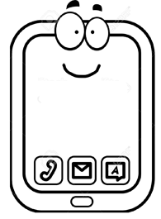  Como también las tabletas digitales, algunos televisores, neveras modernas, microondas hasta relojes.  Analiza:  ¿Una calculadora básica es un computador?, justifica tu respuesta.

 | 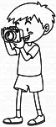  Ahora vas a demostrar lo que has aprendido, solo debes enviar la fotografía de la  Hoja No 2.  Recuerda que si no entiendes algo, puedes escribir tus dudas al profesor.
- Encierra en un círculo de color rojo el objeto correspondiente



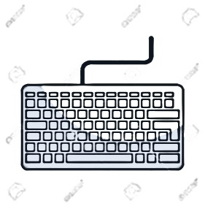
Ratón



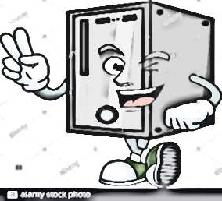

Monitor

- Une las dos columnas con una línea recta dependiendo de cada objeto    RATÓN    CPU  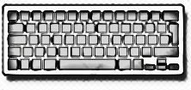  MONITOR    TECLADO | - Escribe y colorea las partes del computador  